**帮派活动系统**

# 系统目的

帮派活动在游戏里有着不可或缺地位，因为它带来的都是玩家所需要的铜钱，声望，体力等玩家所必需的东西，从而就对玩家为了提升这些东西而有更高的追求，比如声望的提高可以招募更强力的伙伴，铜钱的增加可以让玩家去猎命，强化自己的装备，体力的给予让玩家可以更久的去获得游戏的乐趣，总之带来的东西都是提升玩家的综合实力和各种属性，而这些，恰恰是一个玩家在游戏中所追求的，所以之为荣的东西，因此帮派活动的设计也变相的刺激玩家去消费，去追求自己想要的东西，神仙道在这点上给了玩家一个足够的空间，让花钱的玩家去快速的得到想要的东西，不花钱的玩家也会慢慢积累从而得到自己想要的东西。

# 系统功能和规则介绍

帮派活动目前包括有，祭神，七星封魔，帮派战，帮派BOSS，帮派吉星高照和仙宴。

## 帮派祭神

1级帮派可以开启的帮派活动，祭神分为三种香，白檀香，苏合香和天木香，每天只能上三种香其中的一种，所上的香不同所得的奖励也不相同，上香所消耗的资源包括阅历和元宝，所得奖励为祝福和声望，后两种元宝上香需要达到相应的VIP等级才可以使用，白檀香是消耗阅历，苏合香需要VIP1级才能使用，消耗元宝，天木香需要VIP2级才能使用，消耗元宝。每次玩家祭神后，都会相应的给神像增加灵气，当灵气满足升级条件时，则神像升级，带来更多的副本铜钱收益。玩家也可以在祭神的界面里观察到帮派内其他成员的祭神情况。

数据

|  |  |  |  |
| --- | --- | --- | --- |
| 名称 | 限制 | 消耗 | 奖励 |
| 白檀香 | 无 | 100阅历 | 声望+10，祝福10次 |
| 苏合香 | VIP1级 | 30元宝 | 声望+100，祝福30次 |
| 天木香 | VIP2级 | 90元宝 | 声望+1000，祝福100次 |

UI

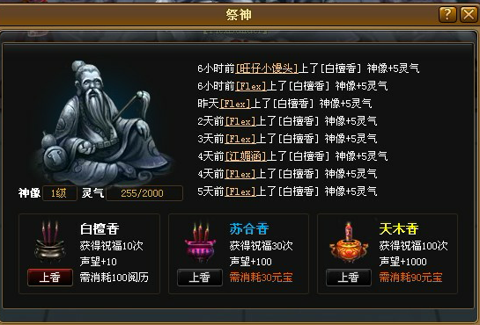

## 七星封魔

帮派等级达到3级的时候可以开启帮派七星封魔活动，在帮会的玩家都可以参加这个活动。活动每天可以参加多次，但是只有第一次有350声望的奖励，只要有7个一起参加的活动就可以封魔成功，无需战斗，也没有等级限制，如果参加人数不够的情况下，玩家可以花费元宝召唤一个散仙顶替玩家的位置来协助封魔，每一个散仙需要5元宝，封魔成功后会有系统公告提示。

数据

召唤每一位散仙需要花费5元宝。

每天第一次七星封魔成功玩家会获得350声望。

UI



点击主界面里帮派活动的图标，进入帮派活动的界面。

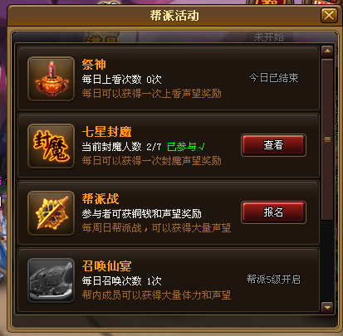

通过点击查看可以进入七星封魔，在界面里可以看到当前封魔已经有多少人参与。

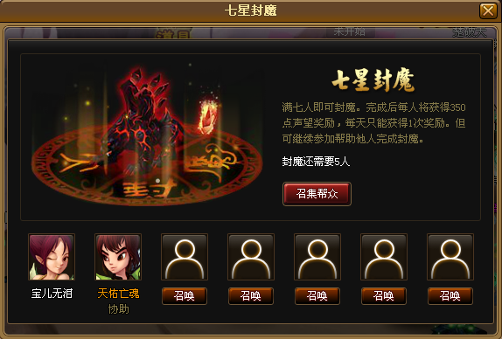

封魔的主面板，里边显示出有多少人参加了封魔，并有召唤帮众按钮提示可以点击以提示帮派成员来参加活动。下边还有可供万玩家召唤散仙的按钮。

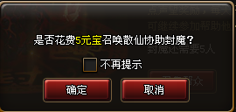

点击召唤按钮提示玩家花费元宝来召唤散仙帮助封魔。

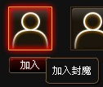

点击加入按钮加入封魔的队伍。

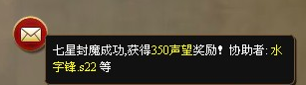

封魔成功后，系统会有成功的提示，并有协助者的名字，如果是当天的第一次封魔成功会有声望的奖励。

## 帮派战

当你所在的帮派等级达到3级，即可开放帮派战功能。每周一零点开始进行每周的报名，帮主或副帮主需要到帮派管理员处进行报名，每个战场16个帮派可参与报名，共64个帮派可参与报名。

内容规则

　 帮派战每周六晚9：30开战，参战的帮派要在帮派战活动前30分钟完成报名，逾期则不能进行帮派战。参加活动的帮众需要在活动开始前进入战场，活动开始后将无法进入战场。每场帮派战时间为20分钟，在20分钟之内需要将对方帮派的所有玩家击杀，否则两边一起淘汰出局，进行4轮的淘汰赛。

在每场帮派战之间有10分钟的休息时间，玩家在这个时间段里可以进行战局调整。每场战斗先后手按照一边一次的顺序，刷新页面将无法进入战场面板，无论输赢并视为该玩家弃权。PK过程中玩家不能补充气血，死亡后进入灵魂状态，但可以在战场内自由走动出战场，出战场就不能再进入战场。

每场战斗无论输赢玩家将获得声望奖励，当然胜利者的奖励肯定是最大的。最终获胜的4个帮派将获得贡神，为帮派成员提供一周的收益BUFF效果，每个贡神拥有不同的BUFF效果。不仅如此，观战的帮众只要自己所属的帮派获得胜利，帮众也可获得铜钱奖励。

## 帮派BOSS

当帮派等级达到4级以后，可以开启帮派BOSS活动，点击游戏界面上端的帮派活动即可打开帮派活动界面，而帮派BOSS刀疤兔的召唤时间是每天到11点到23点59分，帮派成员可以花费1000元宝召唤刀疤兔，召唤成功后拍拍成员可以进入BOSS地图，进入后有2分钟的准备时间，这段时间内，玩家可以适当调整队伍布阵和进行鼓舞等操作。

成功击杀且成为击杀榜前三名的玩家可以得到击杀礼包，第一名的同学可以得到装备制作卷，刀疤兔变身卡和六阶丹药制作卷，而成为击破这的同学可以得到部分铜钱奖励。

UI

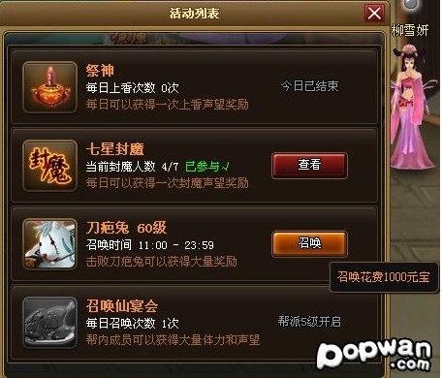

点击活动列表里的召唤按钮并花费1000元宝可以召唤出帮派BOSS。

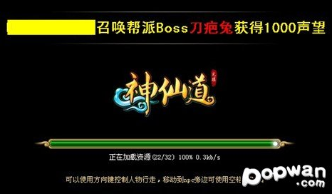

成功击杀BOSS后成员可获得1000声望的奖励并有系统公告提示。

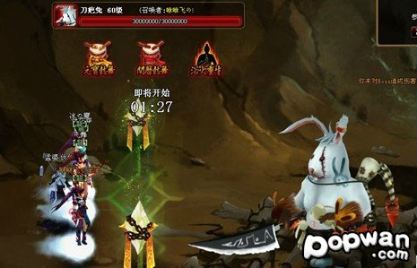

玩家可以在准备阶段和死亡阶段使用阅历鼓舞，元宝鼓舞和浴火重生功能，后两个功能是需要花费元宝的。

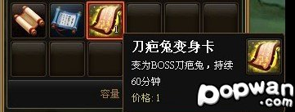

成功击杀BOSS后，会得到相应的奖励。

## 帮派吉星高照

当帮派等级达到5级的时候，帮派吉星高照活动就能开启，界面和普通的吉星高照基本一样，玩法规则都和普通的一样，奖励分为个人奖励和帮会奖励，每周日12点整进行统计并进行排名奖励，具体奖励如下：

个人成绩奖励规则，按一周内单日的分数最高值为准：

|  |  |
| --- | --- |
| 名次 | 奖励 |
| 第一名 | 200W铜钱，5000声望 |
| 第二名 | 100W铜钱，3000声望 |
| 第三名 | 50W铜钱，1000声望 |
| 其他名次 | 50W铜钱，500声望 |

帮派成绩奖励规则，按所有帮内成员单日最高分数最和为准

|  |  |
| --- | --- |
| 分数 | 奖励 |
| 帮派分数总和达到2500分 | 全体成员奖励100W铜钱 |
| 帮派分数总和达到2000分 | 全体成员奖励50W铜钱 |
| 帮派分数总和达到1000分 | 全体成员奖励10W铜钱 |

## 帮派仙宴

当帮派达到5级的时候，系统开启了仙宴活动，帮内任意一名玩家可以花费900元宝去开启帮派仙宴，开启者可以立即获得1000点声望，帮派仙宴可以供帮内每位成员使用，每当有一个人使用仙宴的时候，召唤者可以获得50点声望，没有上线，越多人使用奖励越丰厚，使用仙宴可以获得20点体力和50点声望奖励。

当有人开启仙宴后，帮会有会系统提示，而成员所使用仙宴的位置是在帮派的集会所，每个帮派每天只可以开启一次，24点准时刷新时间，开启后的仙宴持续3个小时。

UI

